ios 生产包编译及上传到 TestFlight 平台

Xcode 登录和配置

1.1 xcode 登录账号
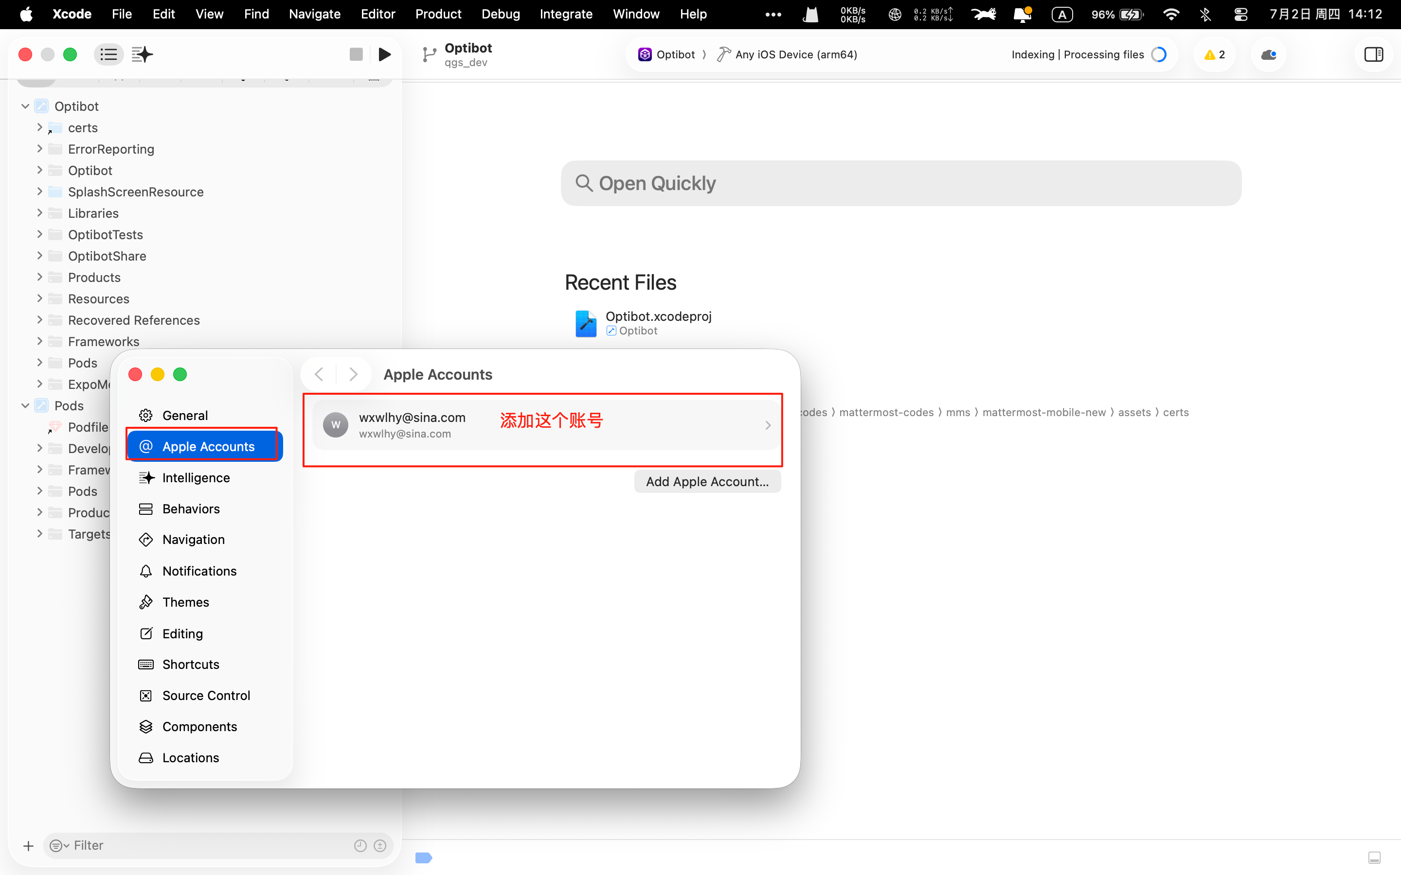

1.2 xcode 打开项目 ios目录
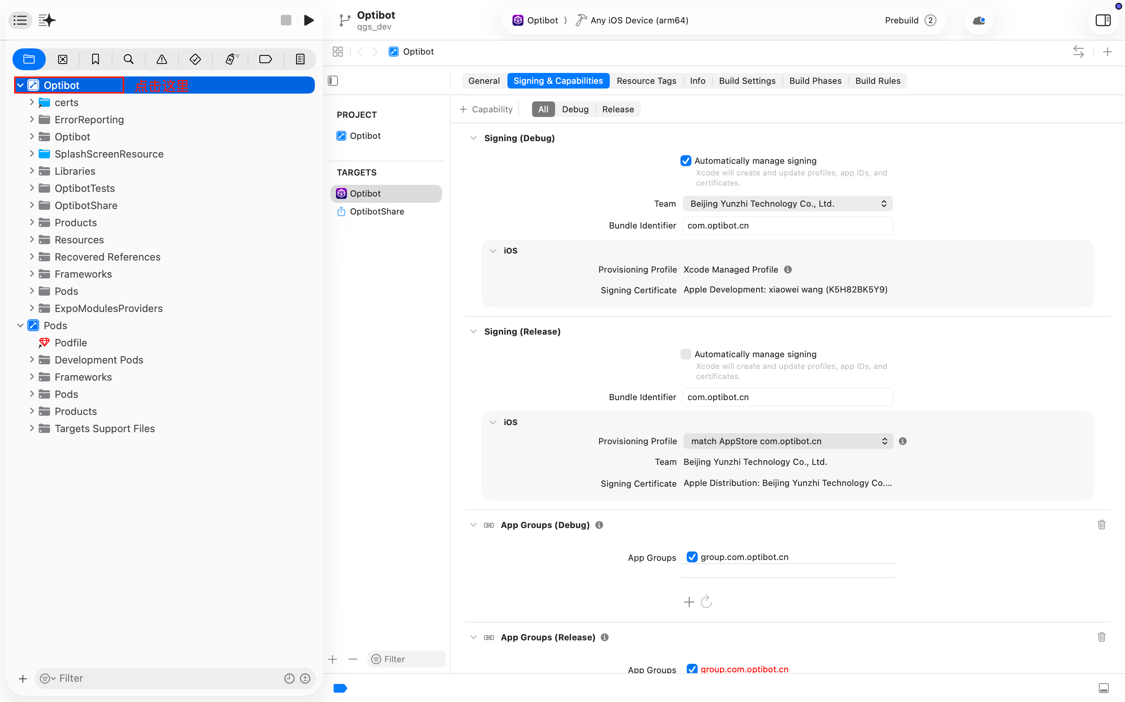
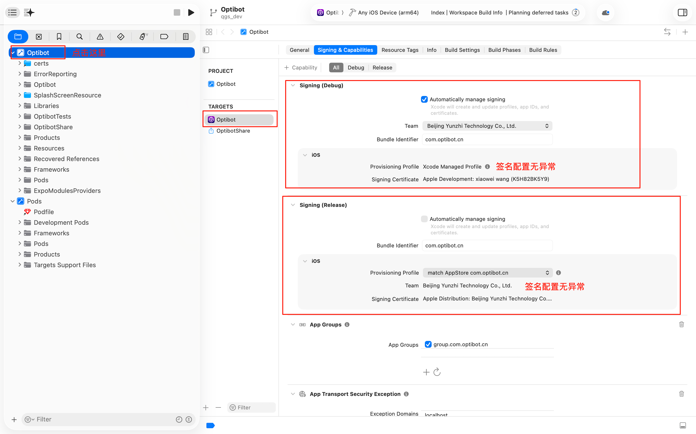
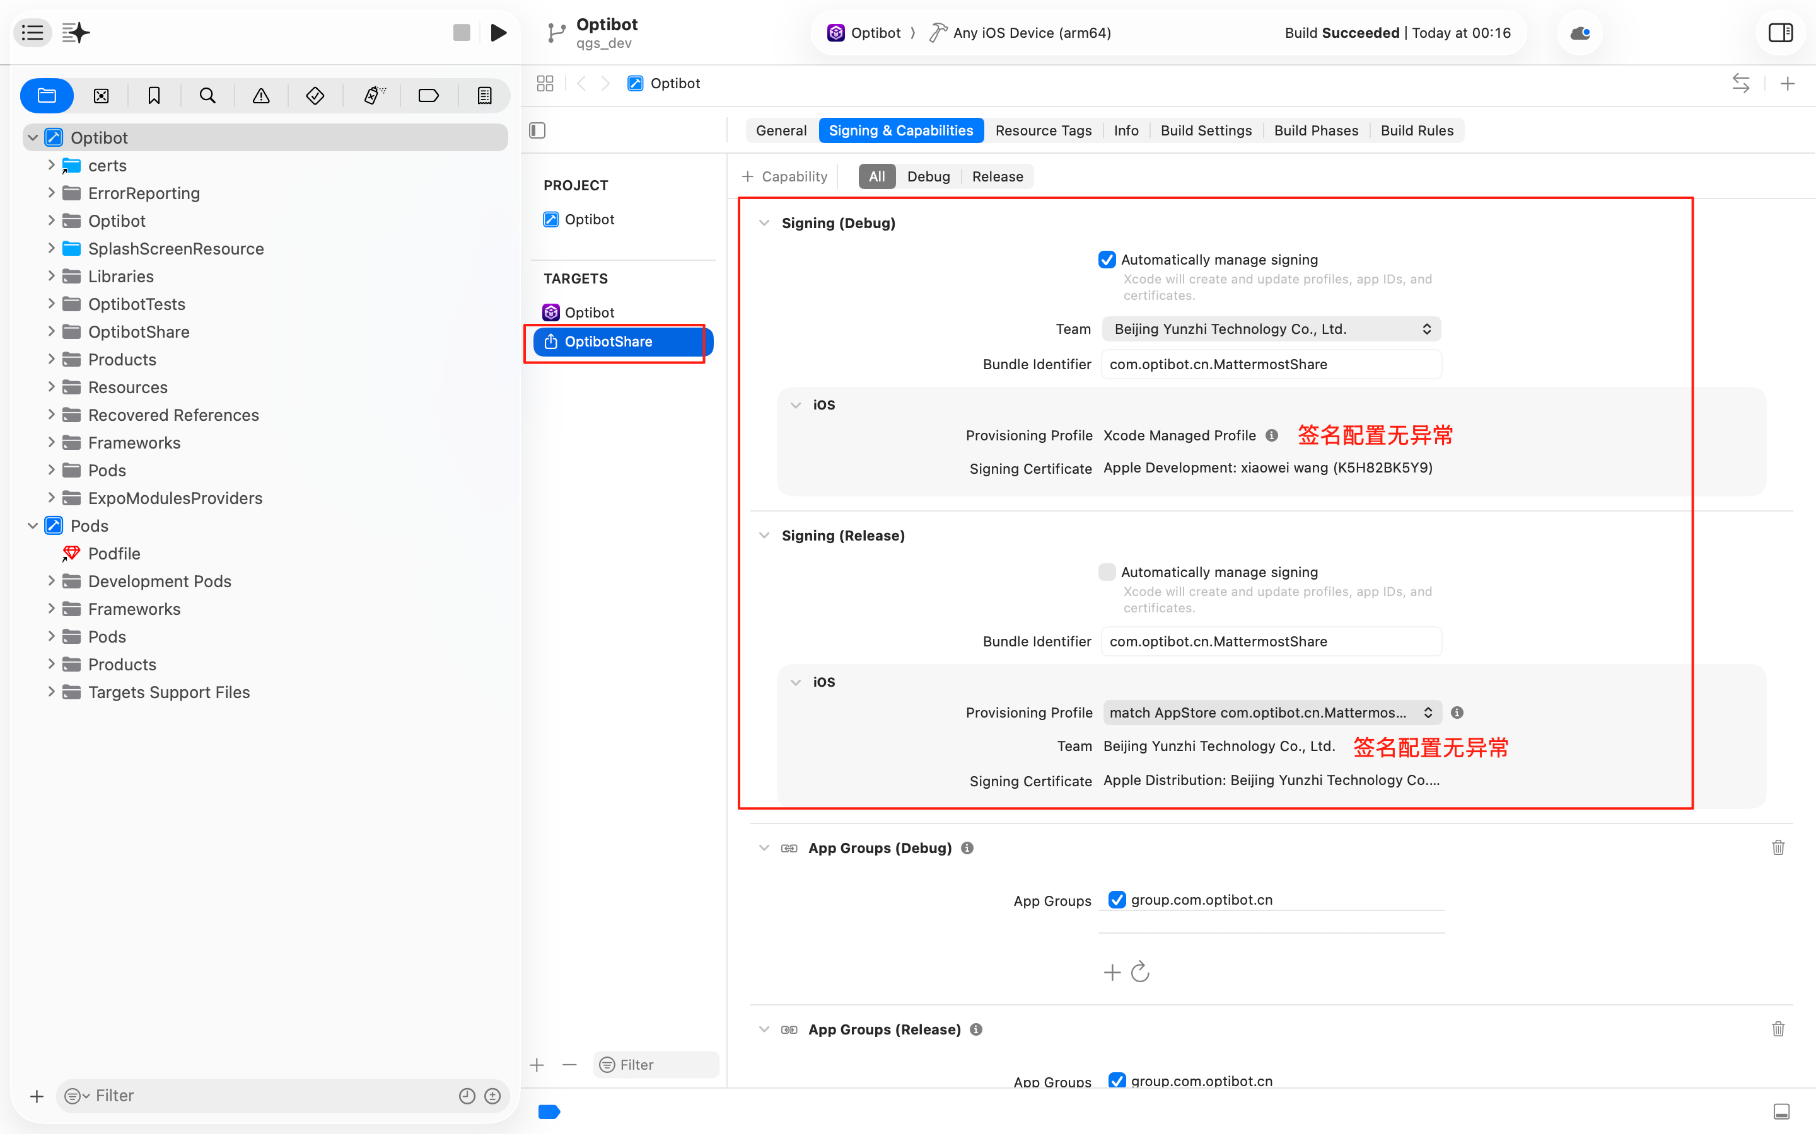

1.3 项目 ios 生产编译依赖 gitlab 仓库，需要在项目配置 ssh 证书
gitlab 项目：ssh://git@118.195.136.154:2522/mattermost-codes/build-helpers/ios-certificates.git
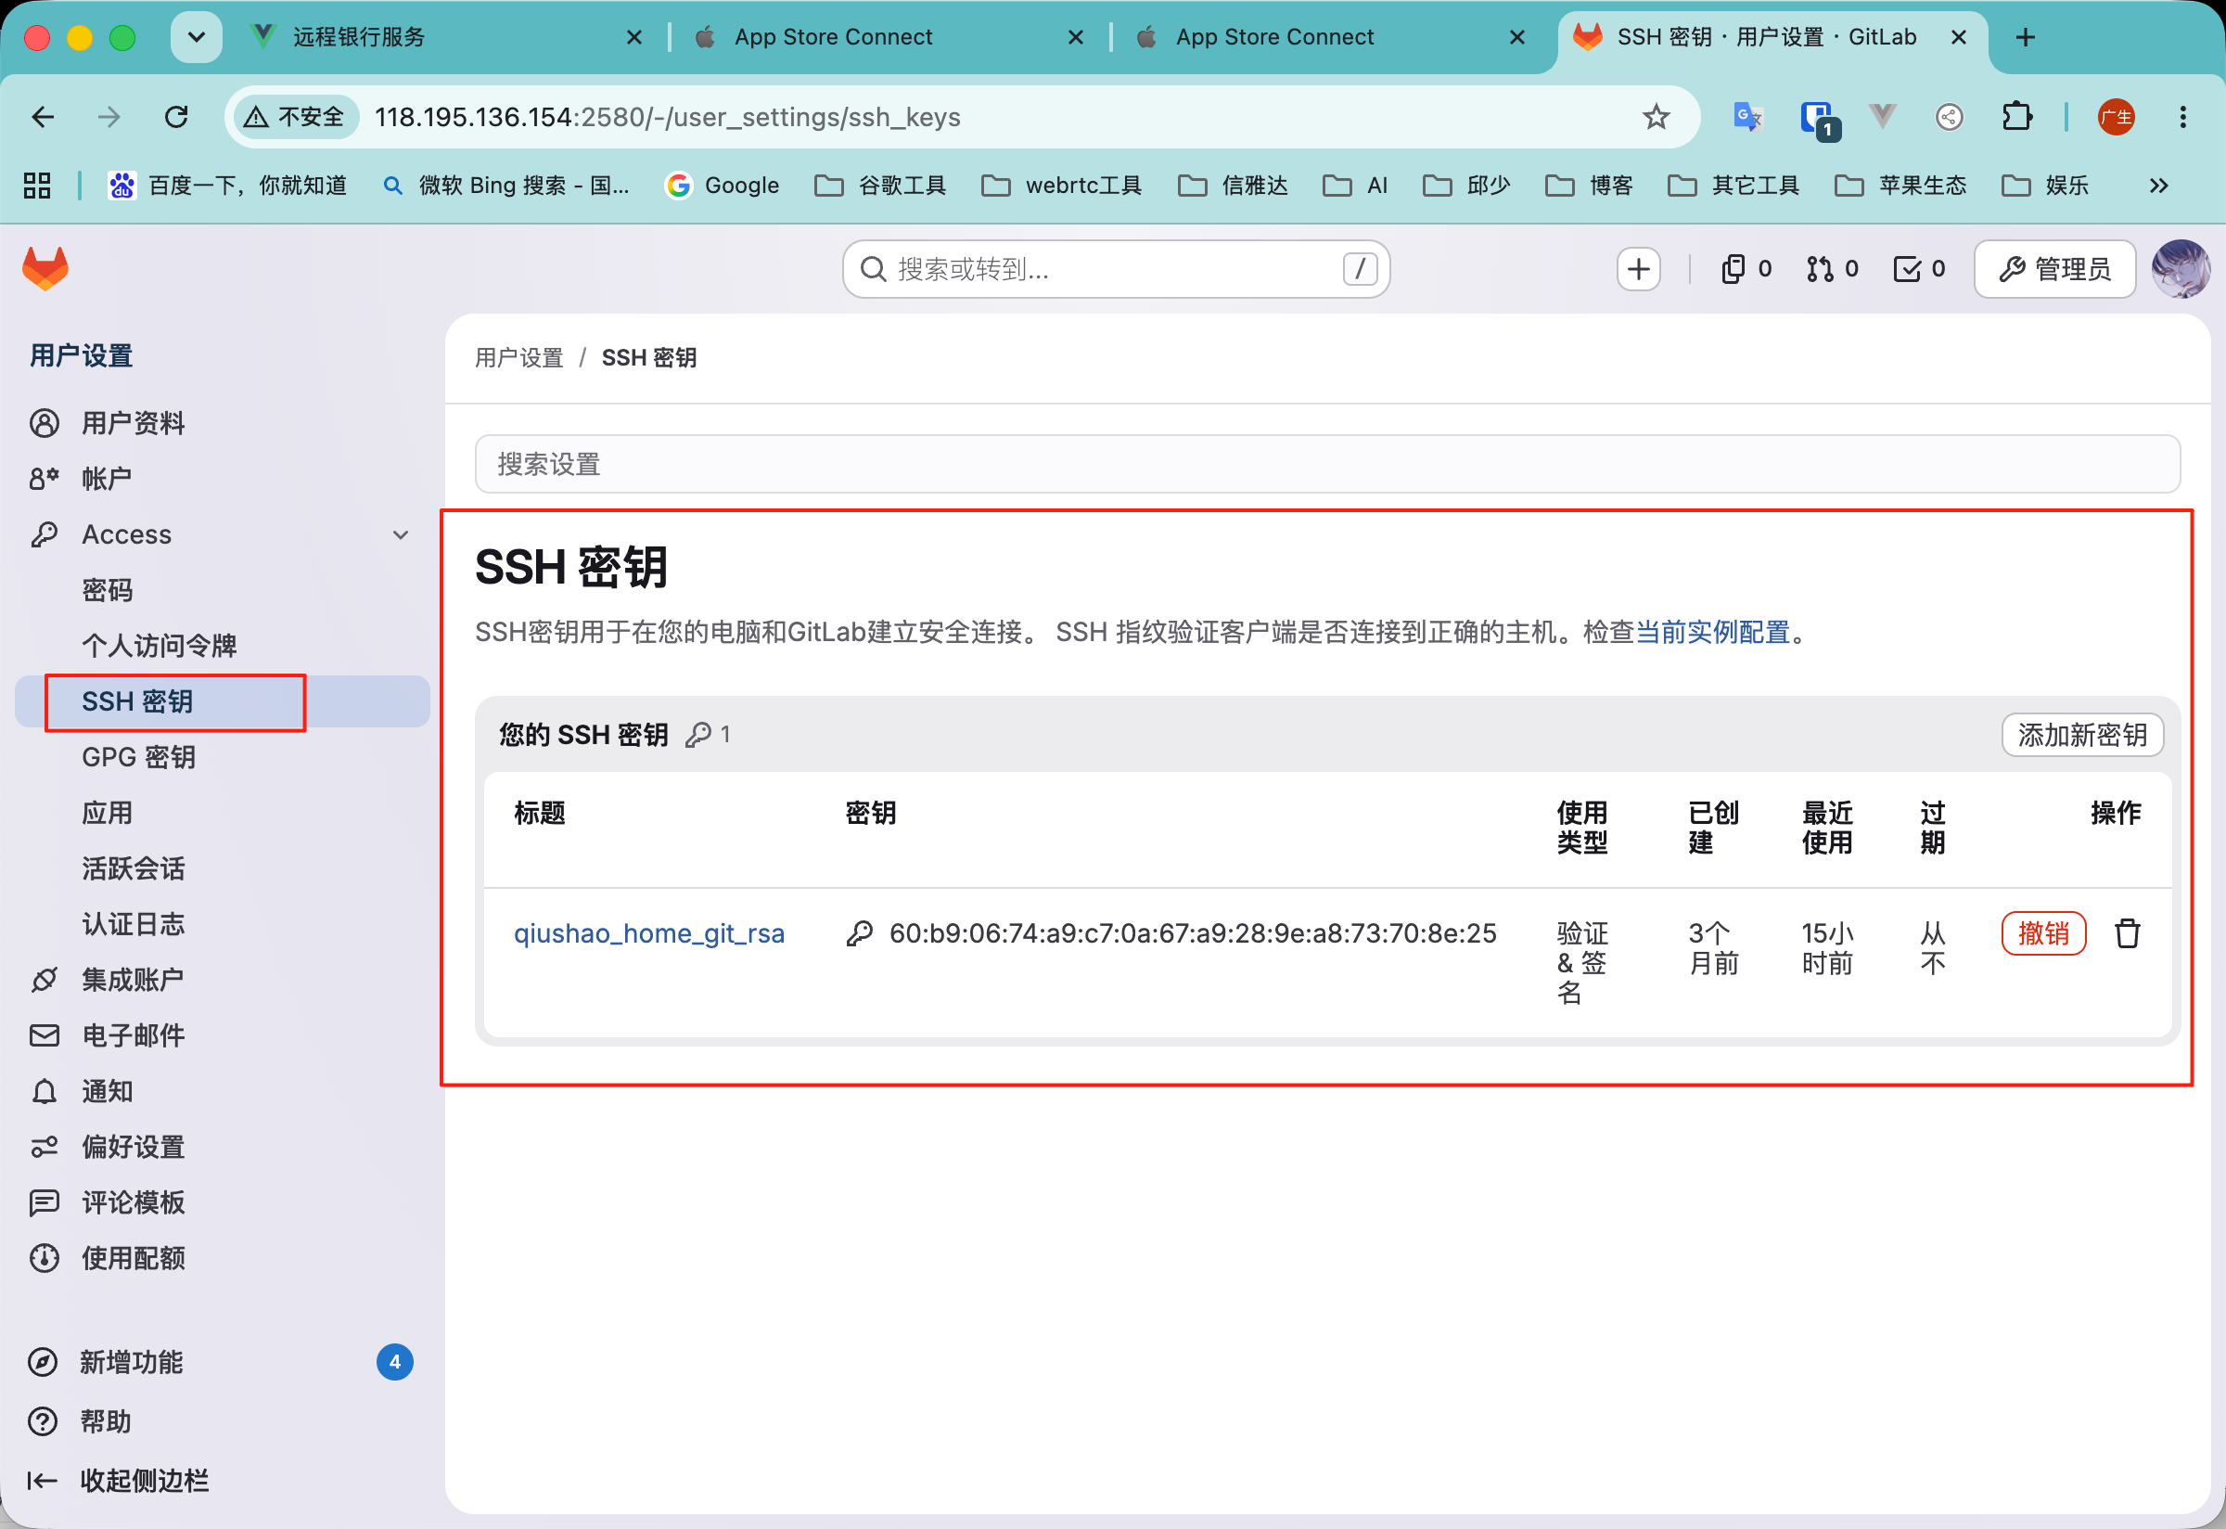

1.3 执行命令按照依赖和打包
安装依赖：npm run clean-all && npm run install-pkg && npm run postinstall
编译 ios: npm run rn-bundle:ios && npm run build:ios

1.4 编译成功后，得到 ipa 文件
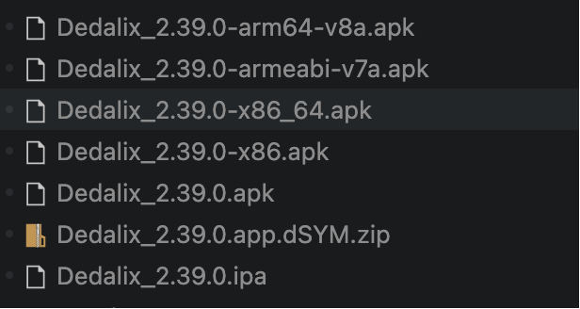

上传 TestFlight

2.1 执行命令上传：在项目根目录执行上传 TestFlight 命令：bash scripts/upload-testflight.sh Dedalix_<版本号>.ipa
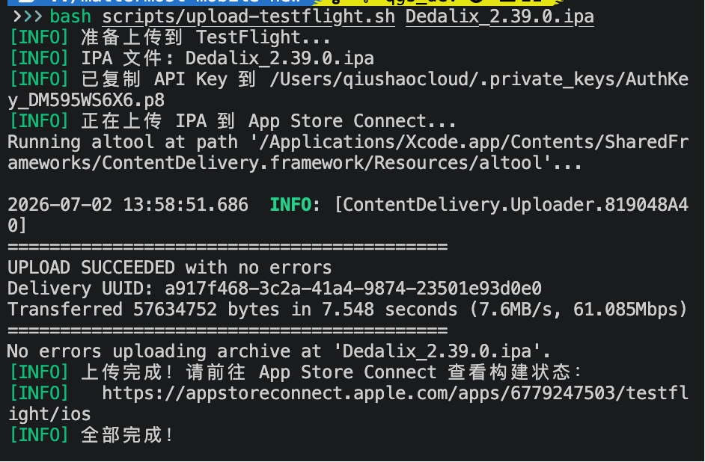

2.2 执上传完成后，可以在 TestFlight 平台查看上传的版本信息：https://appstoreconnect.apple.com/apps/6779247503/testflight/ios
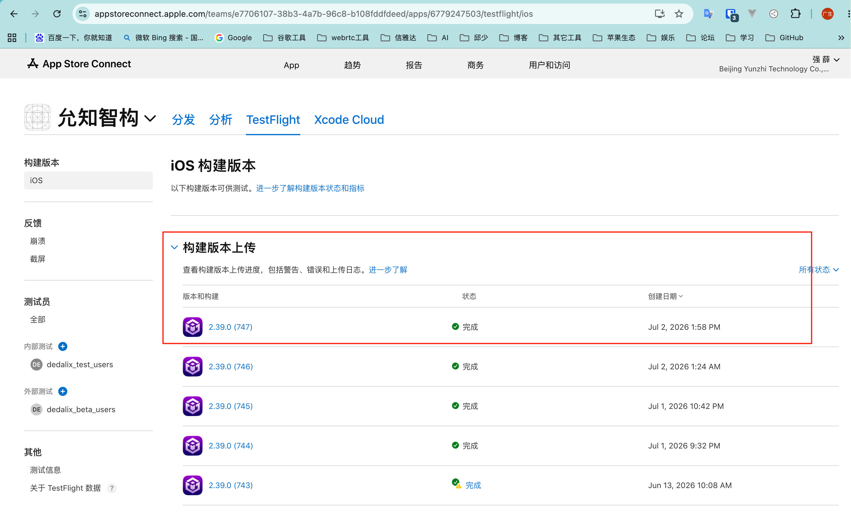

2.3 可以配置内部测试和外部测试【需要测试设备上按照 TestFlight app】
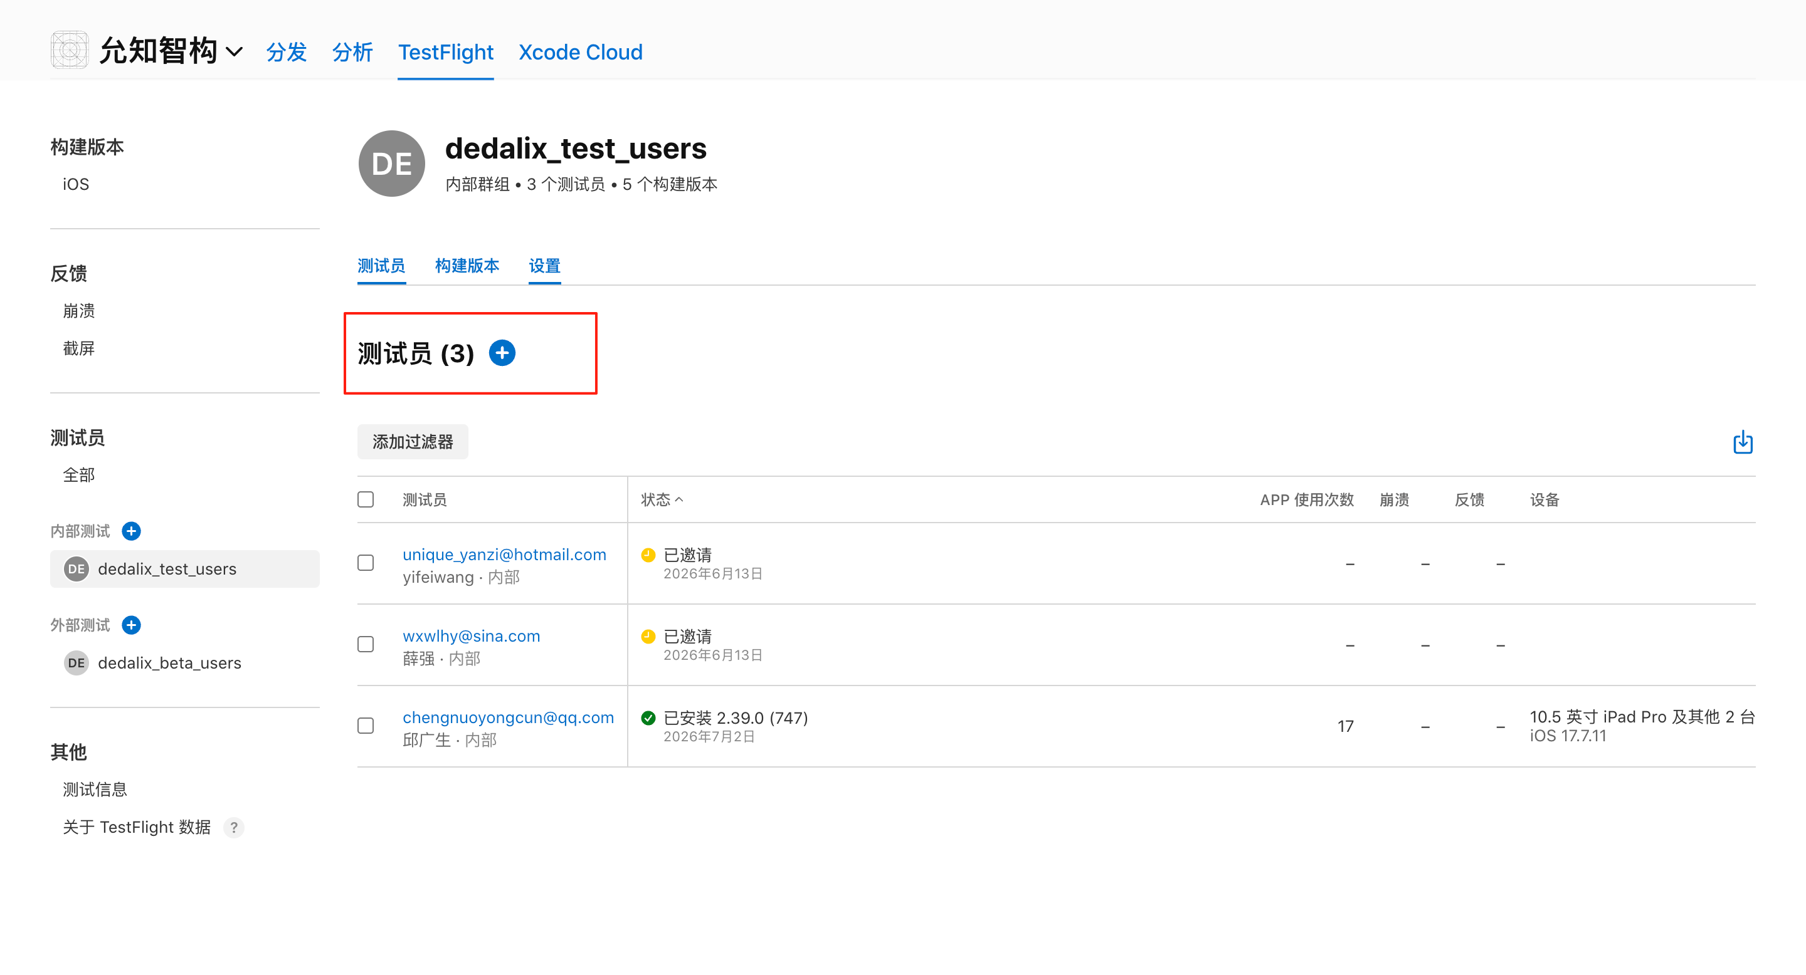
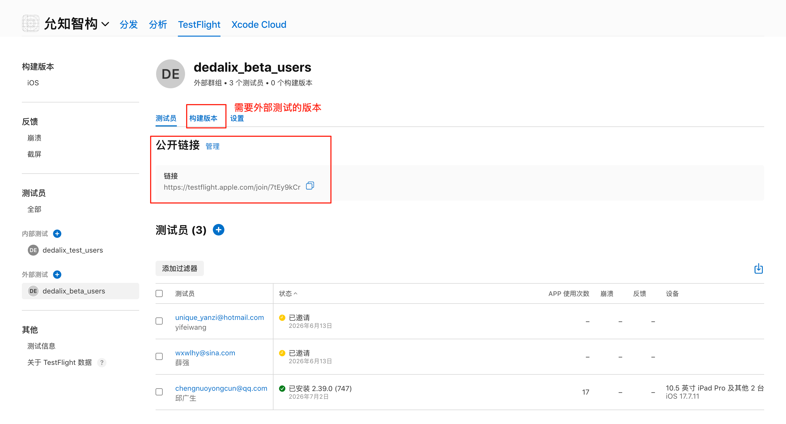

2.4 测试完成后进行发布，具体需要看TestFlight 到正式发布的相关网络文章，后续步骤我不清楚了

